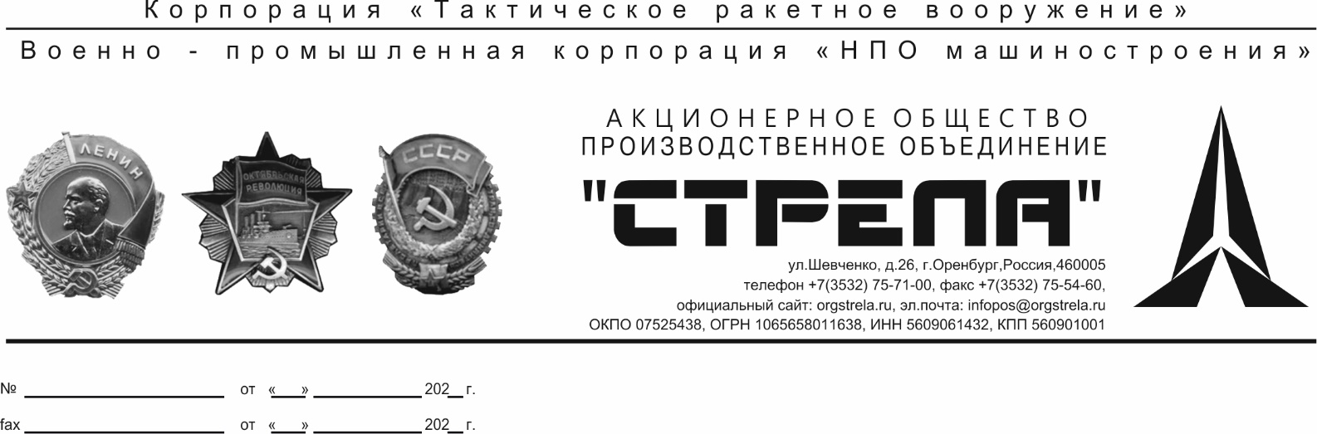
Карточка предприятия (реквизиты).
АО «ПО «СТРЕЛА»
Юридический адрес: 460005, г. Оренбург, ул. Шевченко, 26
Почтовый адрес: 460005, г. Оренбург, ул. Шевченко, 26

Генеральный директор – Маркман Александр Матвеевич,
действующий на основании Устава предприятия.

Главный бухгалтер – Давыдова Людмила Сергеевна

Р/сч. 40702810846000000018 в Оренбургском отделении № 8623
ПАО Сбербанк г. Оренбург
БИК 045354601
К/сч. 30101810600000000601
ИНН 5609061432
КПП 560901001
ОГРН 1065658011638
ОКПО 07525438
ОКАТО 53401362000
E-mail: mail158@orgstrela.ru
E-mail: infopos@orgstrela.ru

